Лабораторна робота № 4.
Системне програмування та адміністрування ОС

Завдання на роботу
Створити deb, який міститиме файл bash-скрипту.

Хід роботи

Виконання завдання
- Підготовка структури: створено робочу директорію file-counter_1.0_all, яка імітує кореневу файлову систему. Всередині створено:
- DEBIAN/ — для службових файлів.
- usr/bin/ — для розміщення виконуваного файлу.
- Підготовка файлів:
- Скрипт count_files.sh скопійовано в usr/bin/count_files та надано права на виконання.
- Створено файл DEBIAN/control, який містить опис пакету, інформацію про розробника та залежності.
У лістингу 4.1 представлено код файлу control
Лістинг 4.1 – Код файлу control
Package: file-counter
Version: 1.0
Architecture: all
Maintainer: Yarik
Description: count files in /etc
- Збірка пакету: За допомогою утиліти dpkg-deb виконано збірку:
- dpkg-deb --build file-counter_1.0_all
Отримано файл file-counter_1.0_all.deb

Тестування роботи
Етапи перевірки:
- Встановлення: виконано команду sudo dpkg -i file-counter_1.0_all.deb. Система зареєструвала пакет file-counter.
- Запуск: у терміналі виконано команду count_files (без вказання повного шляху, що підтверджує знаходження файлу в системній змінній $PATH).
Команда виконалася успішно і вивела кількість файлів у директорії etc.
Результат виконання представлено на рисунку 4.1.
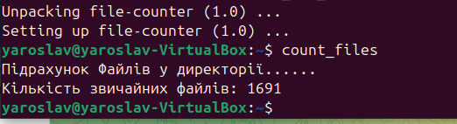

  - Результат виконання коду в консолі

Висновки
Ми опанували процес створення DEB-пакетів. Було розглянуто структуру директорії DEBIAN, синтаксис файлу control та процес збірки через dpkg-deb.

